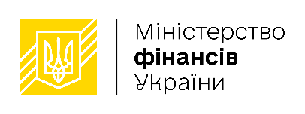


IT - AUDIT

02 грудня 2025 року у рамках двостороннього співробітництва з Міністерством фінансів Королівства Нідерландів відбувся вебінар з питань аудиту у сфері кібер- та інформаційної безпеки. Захід було організовано для підвищення кваліфікації/професійної спроможності керівників та працівників підрозділів внутрішнього аудиту державних органів України у сфері аудиту кібер- та інформаційної безпеки, у якому взяли участь понад 180 учасників.

Під час вебінару було розглянуто сучасні підходи та кращі міжнародні практики проведення внутрішнього аудиту у сфері кібер- та інформаційної безпеки, а також обговорено актуальні виклики та ризики, що впливають на діяльність державних органів. Основну увагу було зосереджено на ролі внутрішнього аудиту у забезпеченні належного управління ризиками кібер- та інформаційної безпеки, підходах до їх ідентифікації, класифікації та ранжування з урахуванням імовірності настання та впливу на досягнення цілей установ. Окремий акцент зроблено на практичних аспектах та покроковому алгоритмі проведення аудиту у сфері кібер- та інформаційної безпеки.

Значний інтерес викликало обговорення практичних кейсів, типових недоліків і порушень, що виявляються під час аудитів кібер- та інформаційних систем, а також реальних прикладів з аудиторської практики.

Впродовж вебінару учасники мали можливість поставити питання щодо методології проведення аудитів, використання інструментів оцінки ризиків та практичних аспектів застосування отриманих знань у діяльності підрозділів внутрішнього аудиту державних органів України, на які було надано вичерпні фахові відповіді. Зокрема, учасники отримали роз’яснення щодо використання більш деталізованих практичних матеріалів, у тому числі поетапних алгоритмів, чек-листів та прикладів аудиторських звітів.

